Warnow (rivier)
- De Warnow is een kleine rivier in Duitsland van 151 km.
- Hij loopt door Mecklenburg in de deelstaat Mecklenburg-Voor-Pommeren. Kort voor de monding wordt hij veel breder en wordt dan de Benedenwarnow (Unterwarnow) genoemd.
- Hij is hier voor grotere schepen bevaarbaar waardoor Rostock kon uitgroeien tot een havenplaats van enige betekenis.
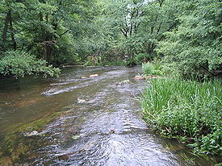
- In het stadsdeel Warnemünde van Rostock mondt hij uit in een haf van de Oostzee.

- De Warnow is in de bovenloop van toenemende toeristische betekenis.
- Hij wordt hier vooral bevaren door kano's en kajaks.
- Vooral op het gedeelte waar de rivier door de morenewal uit de laatste ijstijd doorbreekt bij Gross Raden is het landschap aantrekkelijk.
- Deze morenewal verheft zich maximaal 144 meter boven NAP.
- Daardoor heeft dit Durchbruchtal relatief grote hoogteverschillen.
- Een deel is als natuurreservaat aangewezen.
- Bovendien is bij Gross Raden een Slavenburcht gereconstrueerd op basis van archeologische gegevens.

- Langs de Midden-Warnow is de Europese bever uitgezet.
- In 2006 zijn inmiddels diverse beverburchten langs de Warnow aanwezig.

- De Warnowtunnel loopt onder de Warnow door bij Rostock en is de eerste toltunnel in Duitsland.
- Hij is grotendeels gefinancierd uit private middelen en werd in september 2003 in gebruik genomen.

- De herkomst van de naam Warnow zou het Slavische woord Varne zijn dat kraai of raaf betekent.
- Warnow betekent dan Kraaien- of Ravenrivier.

